**دانشکده مهندسی کامپیوتر**

**آزمایشگاه مدار منطقی**

**گزارش آزمایش دوم**

**مشخصه گیت NAND و مفهوم Fan-out**

صادق محمدیان:401109477

آرمان طهماسبی زاده:402111345

متین غیاثی:402106229

**هدف:**

در این آزمایش می خواهیم با مشخصه انتقالی و Fan_out در تراشه های TTL آشنا شویم.

**وسایل مورد نیاز:**

برد بورد- ای سی7400-مقاومت-اسکوپ-منبع ولتاژ-پتانسیومتر-سیم های اتصال

**شرح آزمایش:**

الف)ابتدا منبع تغذیه متغیر را با استفاده از منبع ولتاژ و پتانسیومتر یک منبع تغذیه متغیر می سازیم. سپس یک ورودی تراشه را به منبع تغذیه متغیر و دیگری را با مقاومت به منبع تغذیه با ولتاژ۵ ولت وصل می کنیم. سپس ولتاژ خروجی را با استفاده از اسکوپ مشاهده می کنیم .

مدار مورد نظر به شکل زیر می باشد:

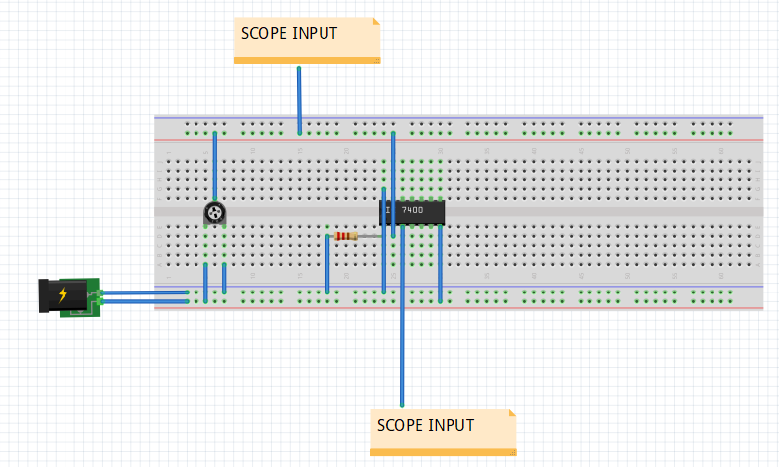

در اینجا چون یکی از ورودی های NAND یک می باشد در واقع ما یک گیت not ساخته ایم.

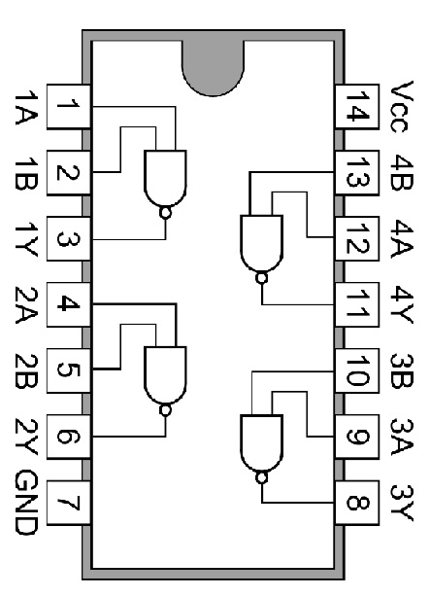همچنین مدار داخلی ای سی 7400 به شکل زیر می باشد:

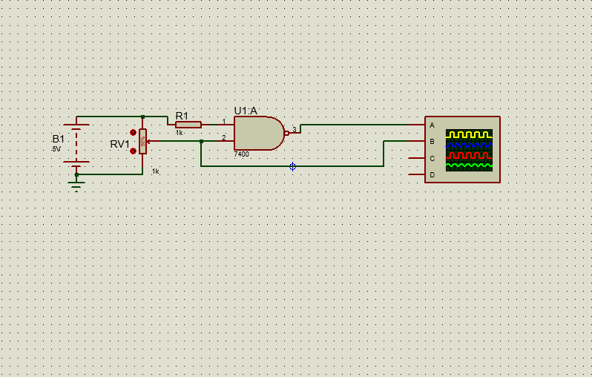و با استفاده از نرم افزار پروتئوس مدار ما به شکل زیر می باشد:

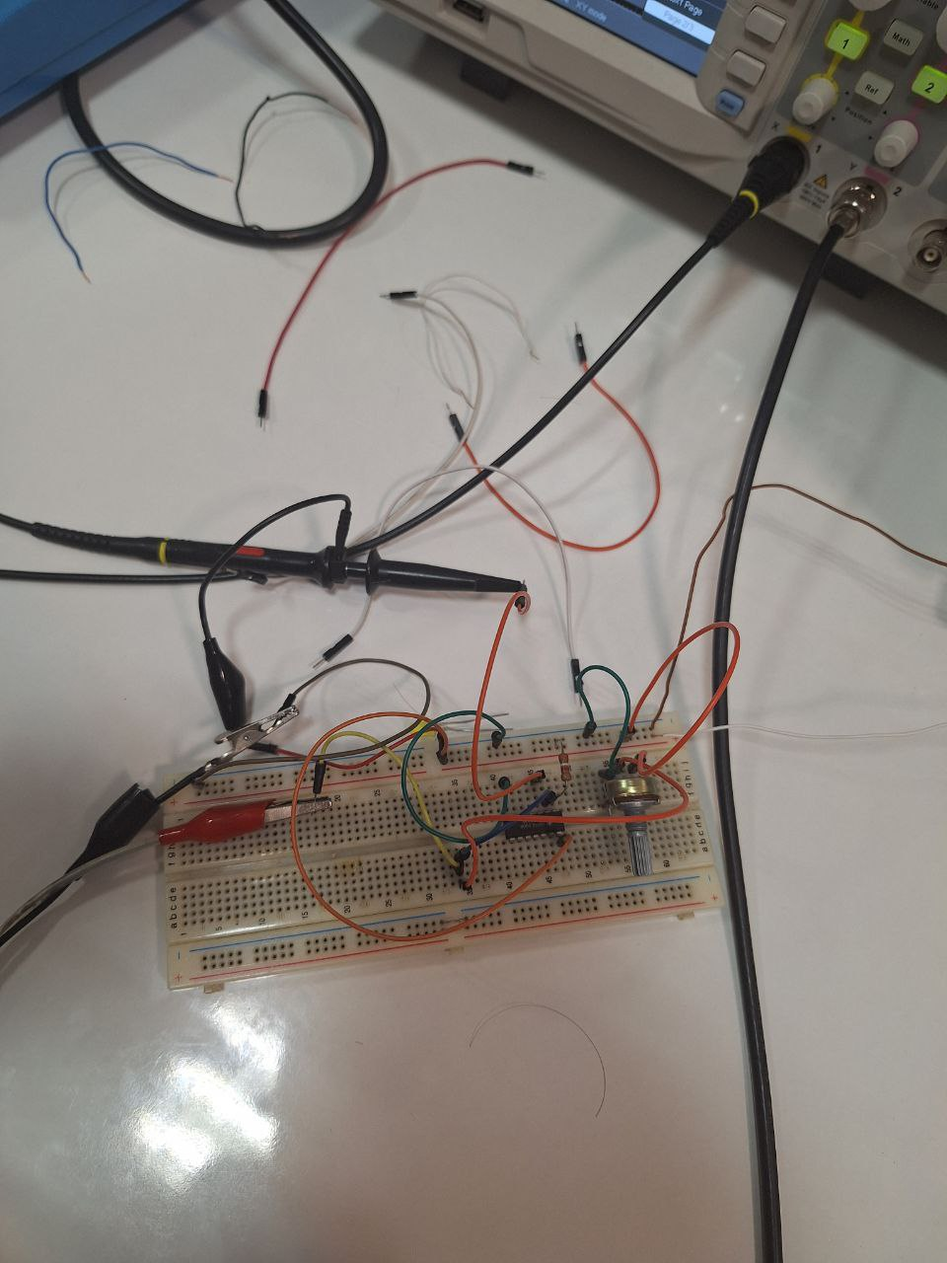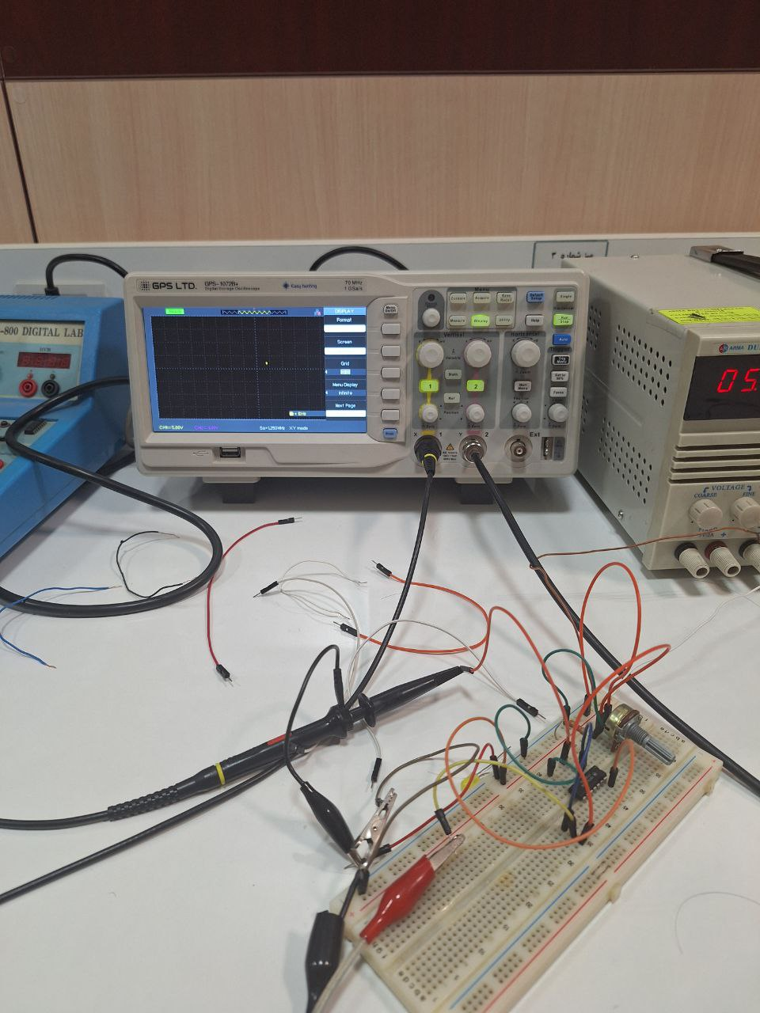مداری که در آزمایشگاه بستیم به شکل زیر بود:

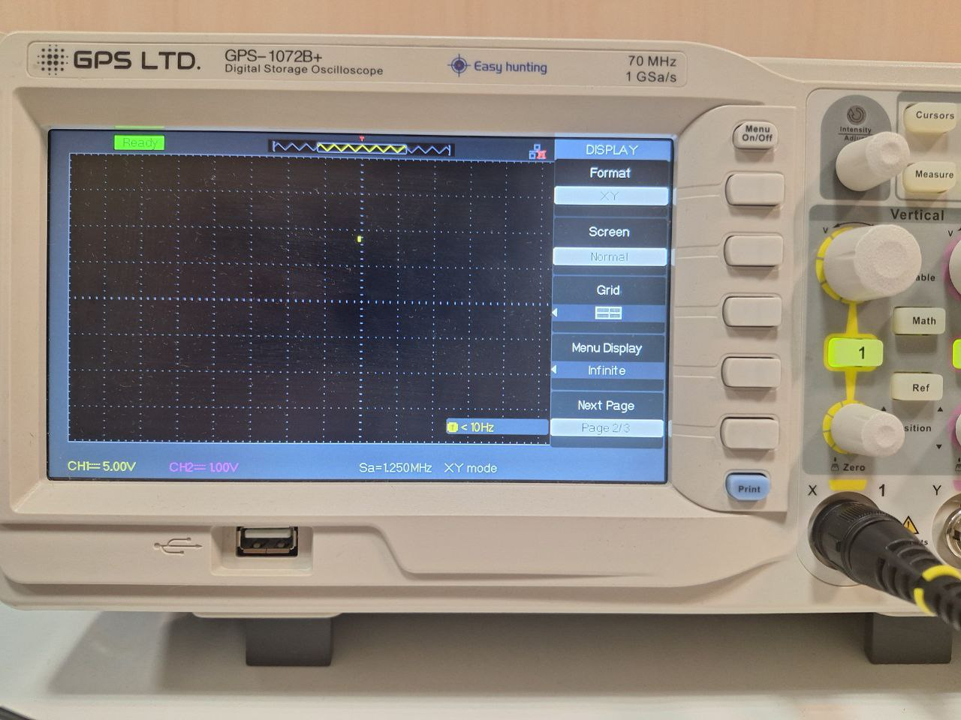همچنین با کاهش مقدار پتانسیومتر و در نتیجه مقدار مقاومت مدار خروجی های زیر را در اسیلسکوپ مشاهده کردیم :

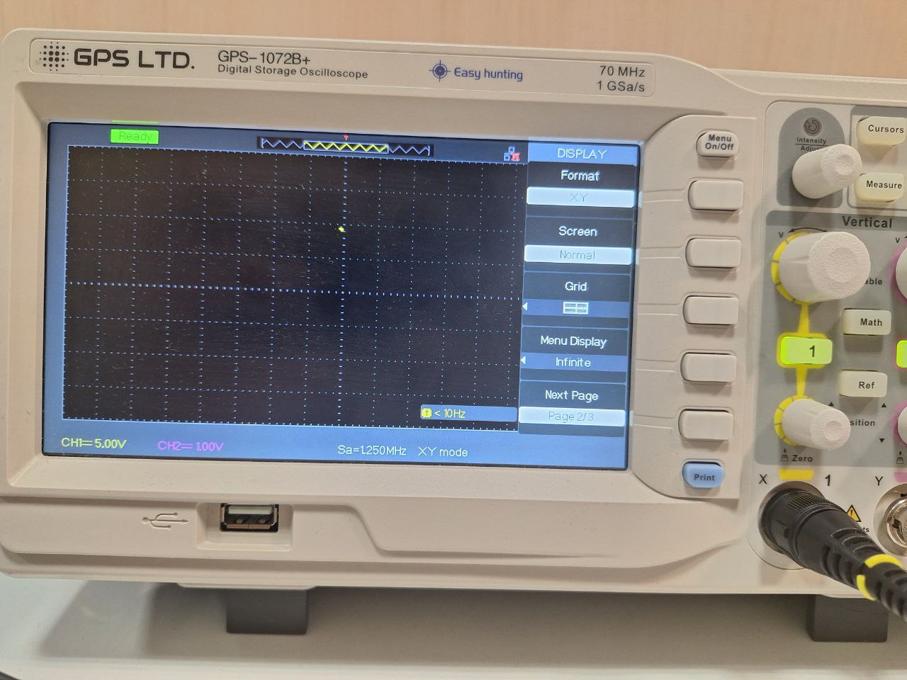

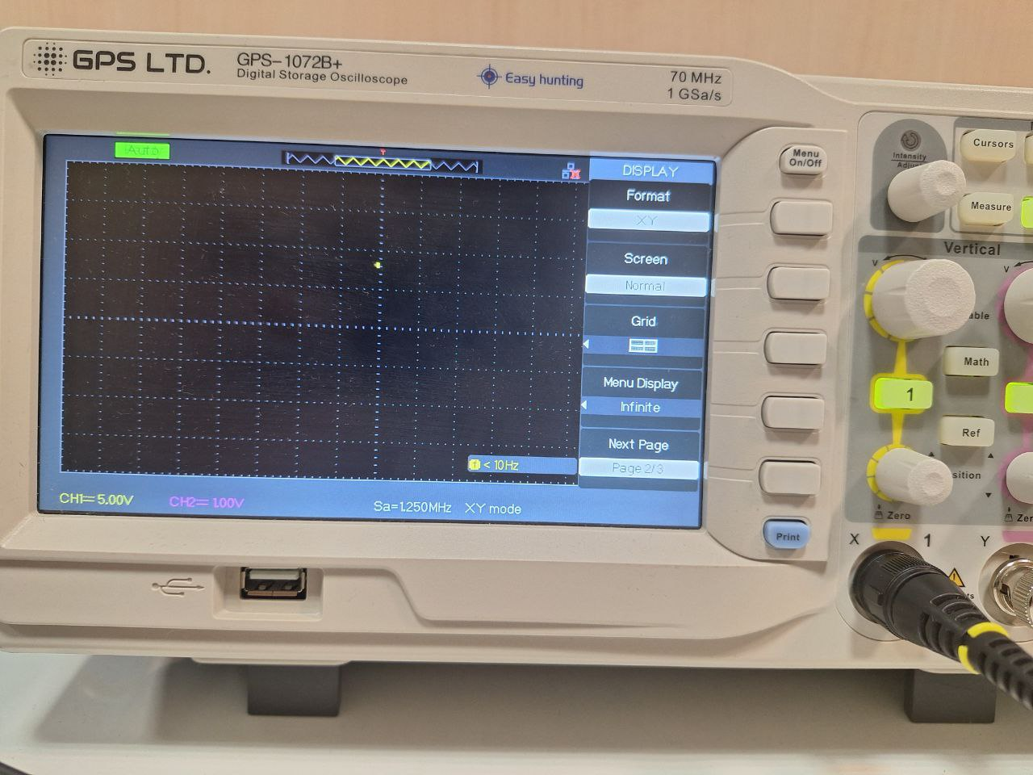

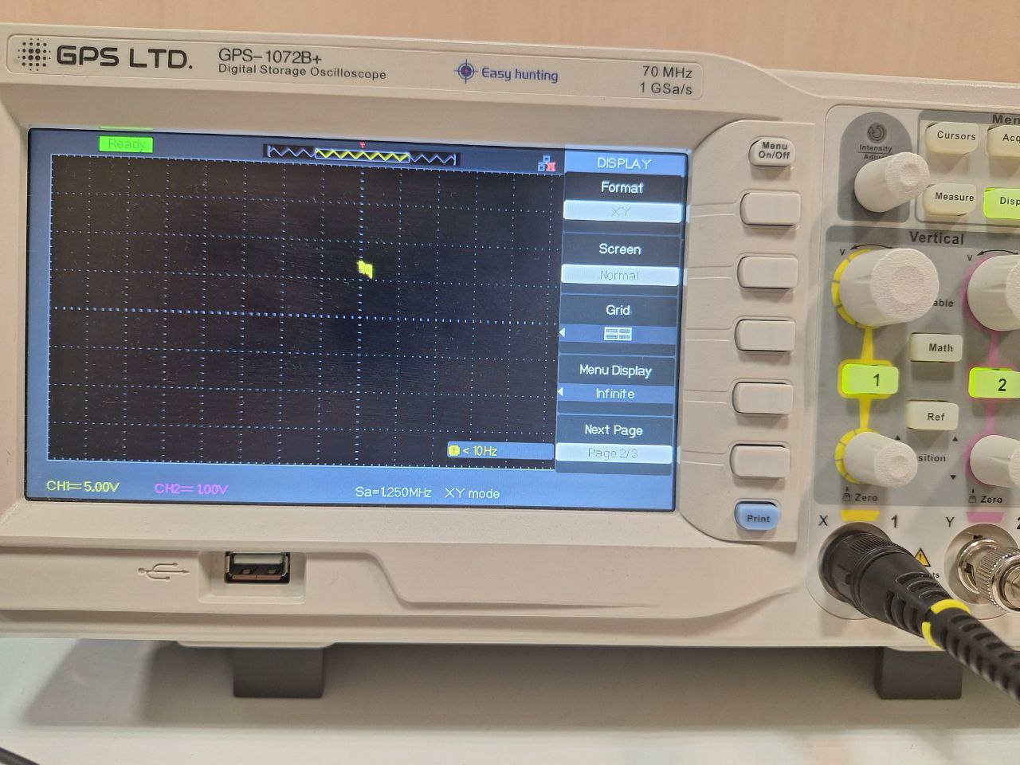

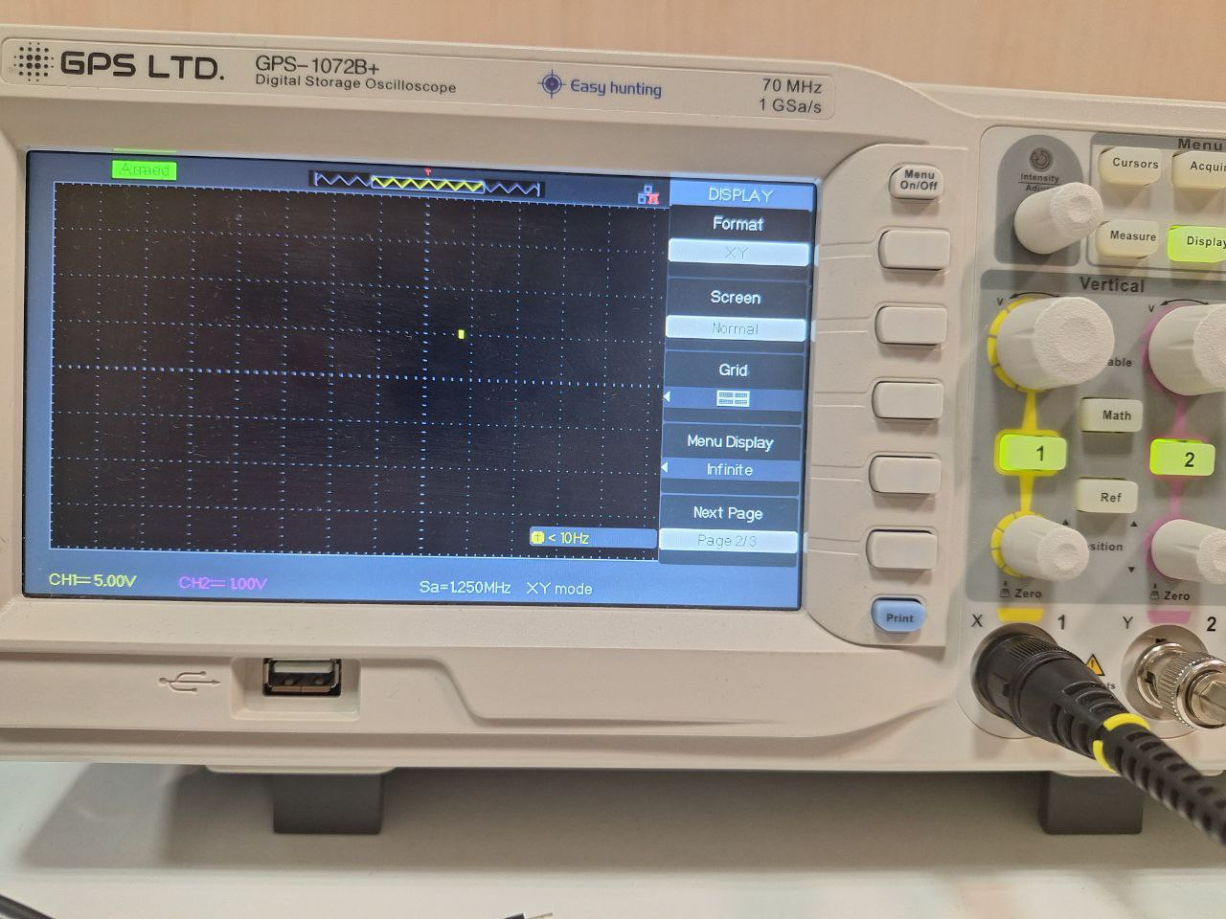

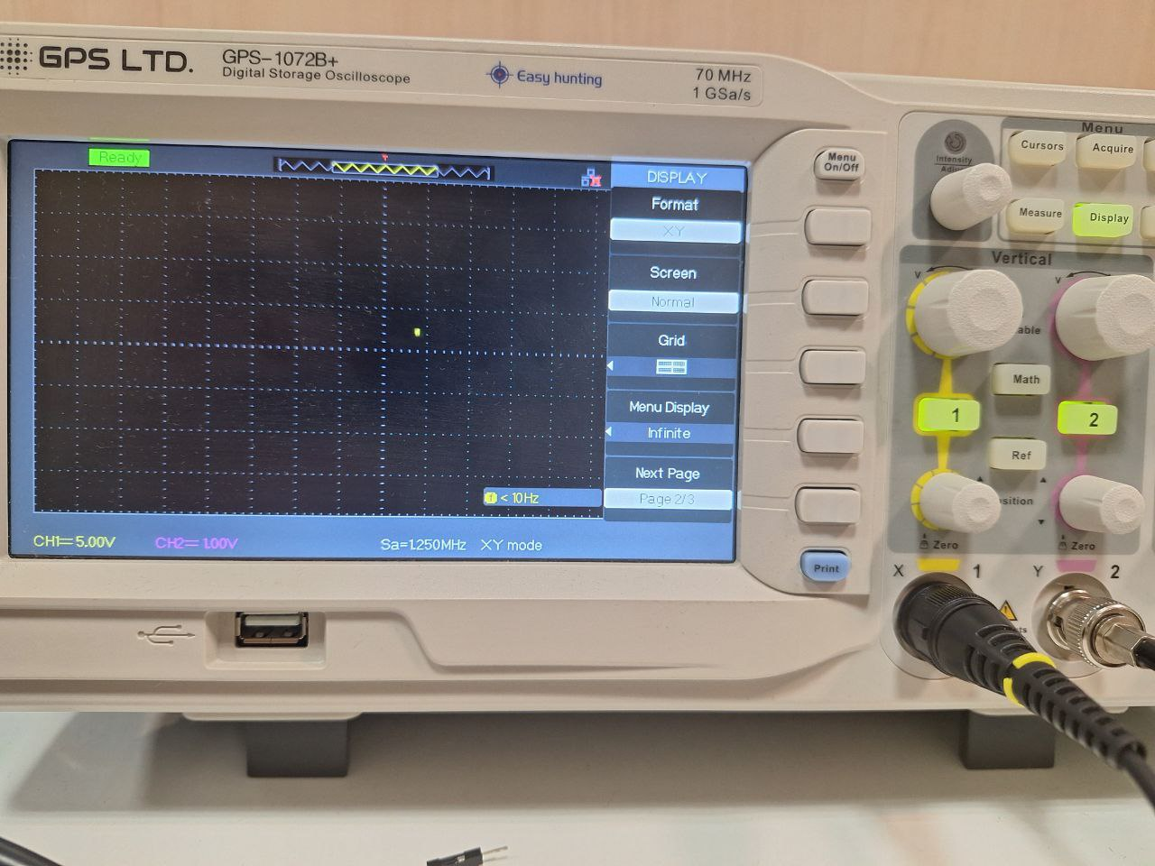

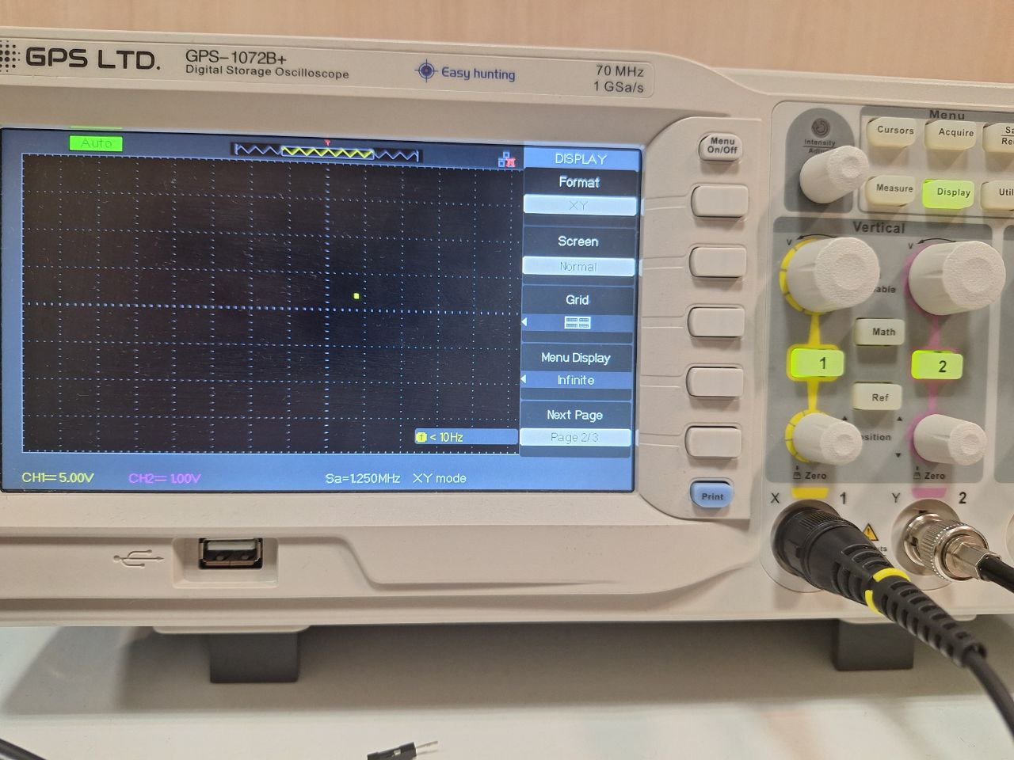

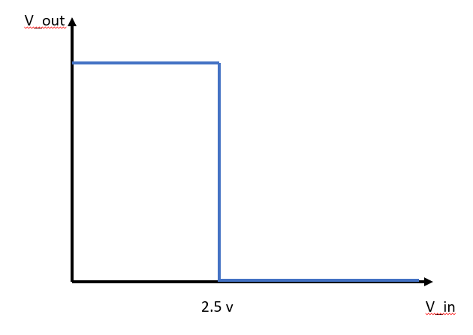اگر مایک گیت NOT ایده آل داشتیم نموداری که انتظار داشتیم مشاهده کنیم باید همانند نمودار زیر می بود:

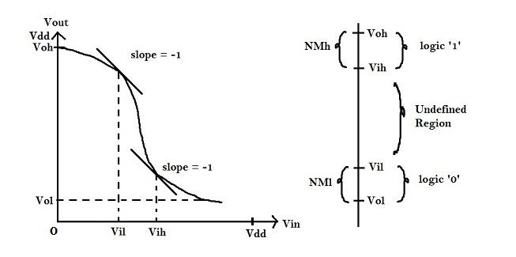ولی از آنجایی که هیچ گیت NOT ایده آلی وجود ندارد نمودار کلی گیت های NOT به صورت زیر خواهد بود :

در ابتدا با افزایش مقدار V_in مقدار V_out با مقدار خیلی کمی کاهش می یابد به طوری که با تقریب خیلی خوبی شاهد خروجی یک منطقی هستیم سپس با افزایش بیشتر V_in در نقطه ی V_il با شیب زیادی مقدار V_out کاهش می یابد و این کاهش با شیب زیاد تا نقطه ی V_ih ادامه می یابد و با افزایش بیشتر V_in مقدار شیب کاهش کمتر می شود و در نهایت مقدار V_out صفر می شود.

همچنین با افزایش مقدار پتانسیومتر خروجی های زیر را در اسیلسکوپ مشاهده کردیم:

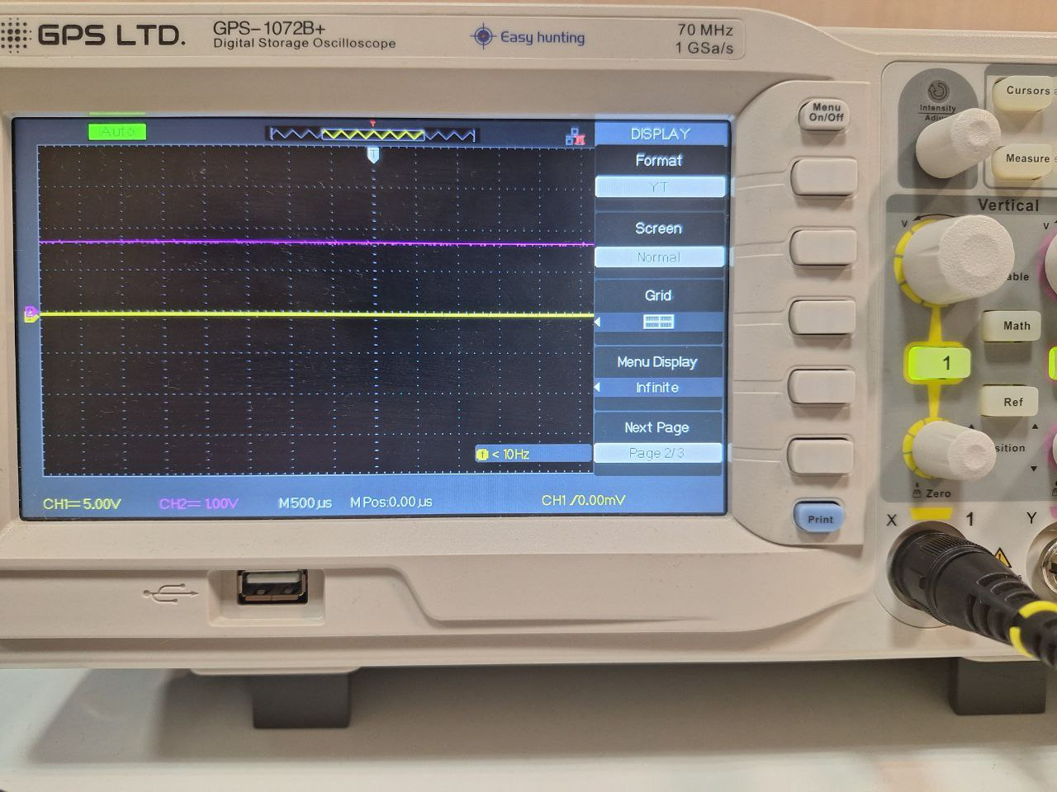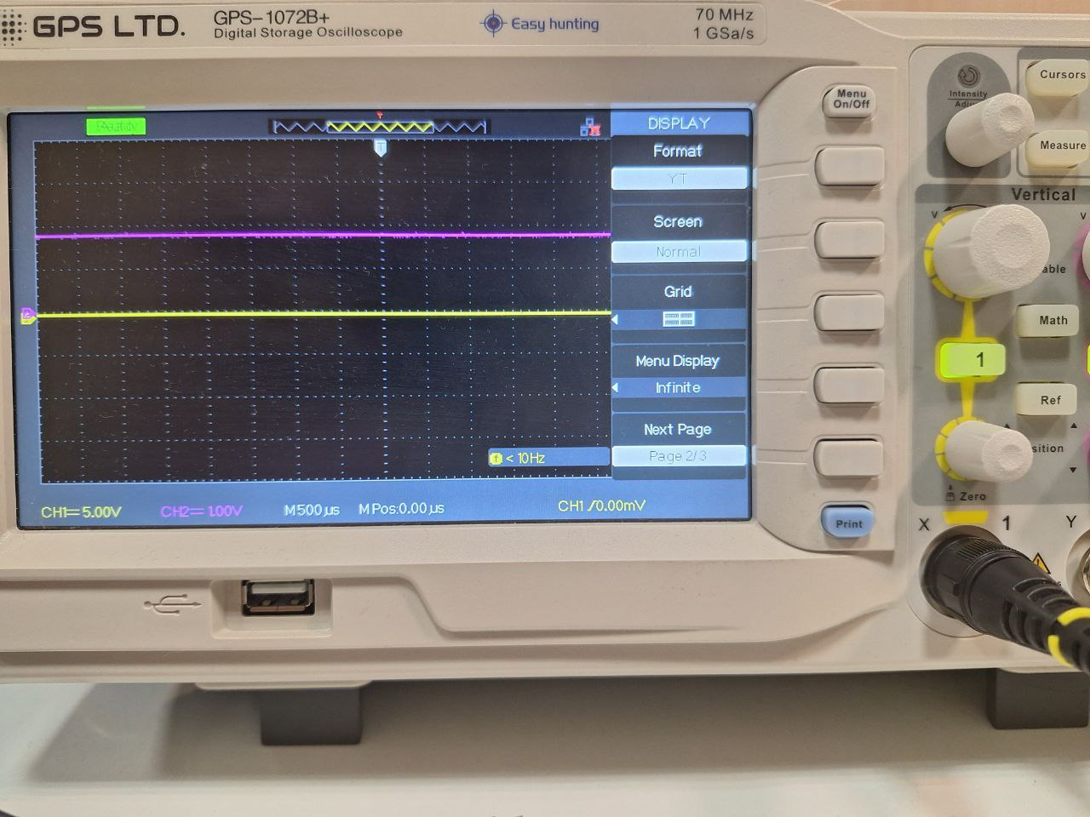

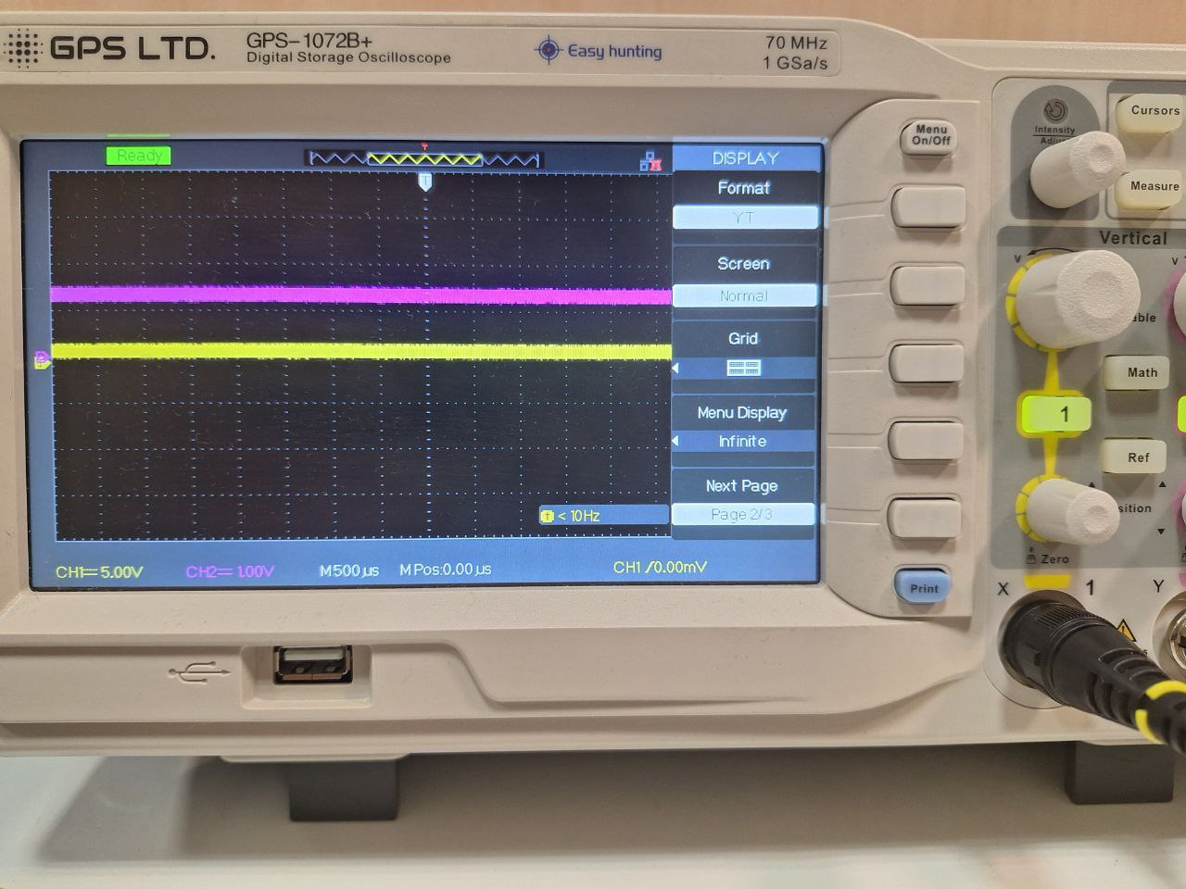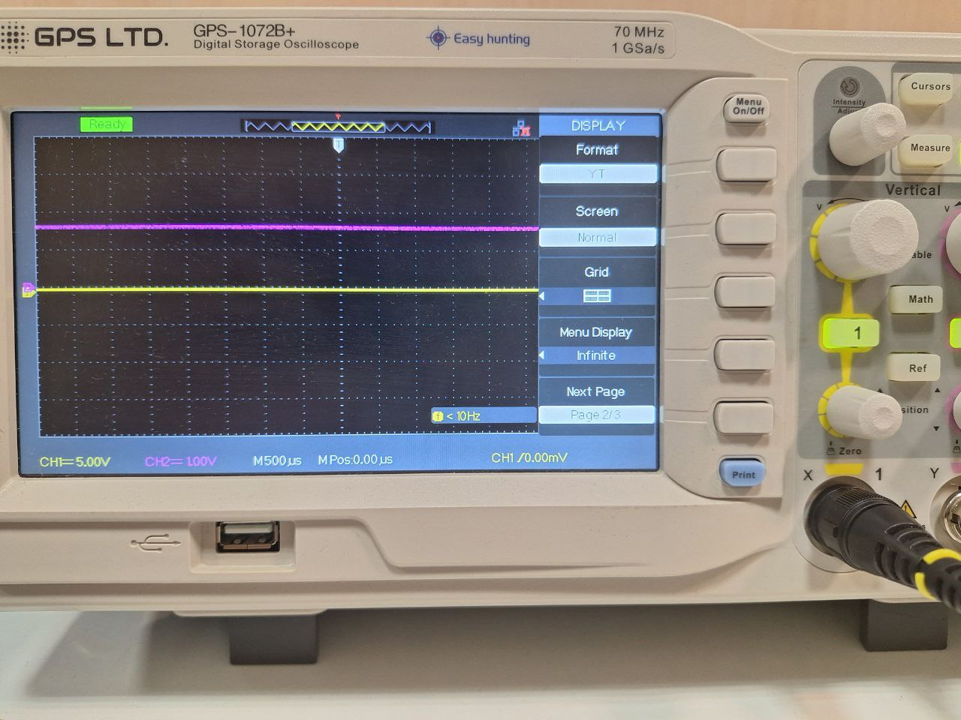

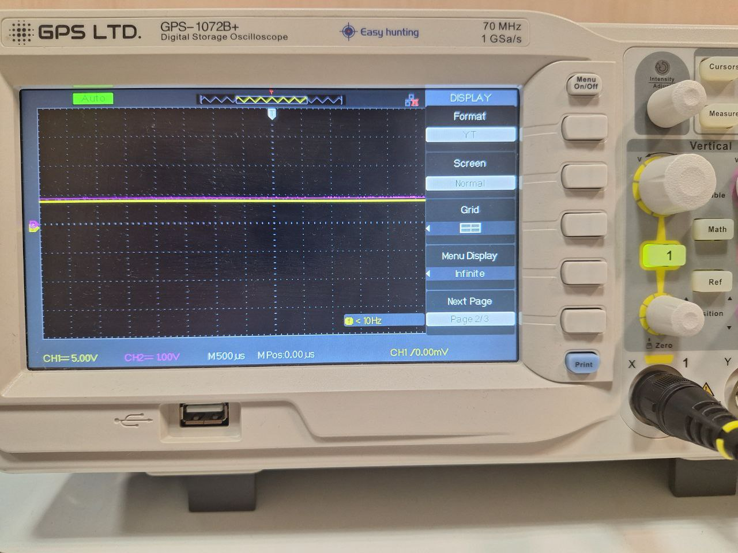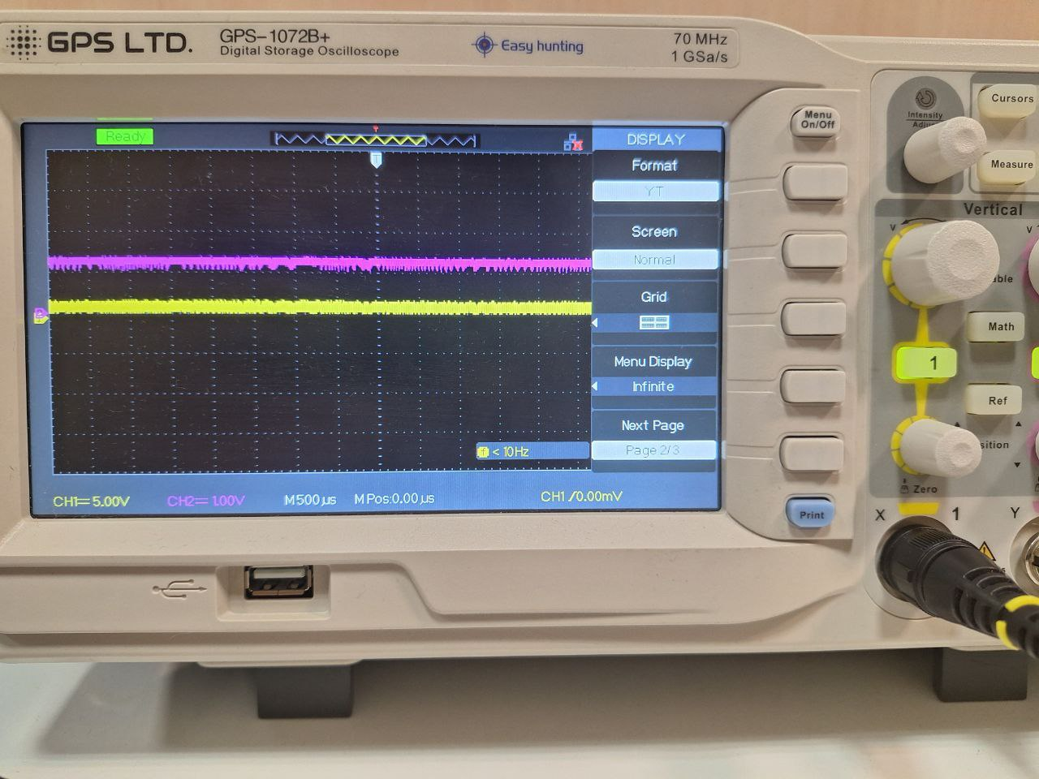

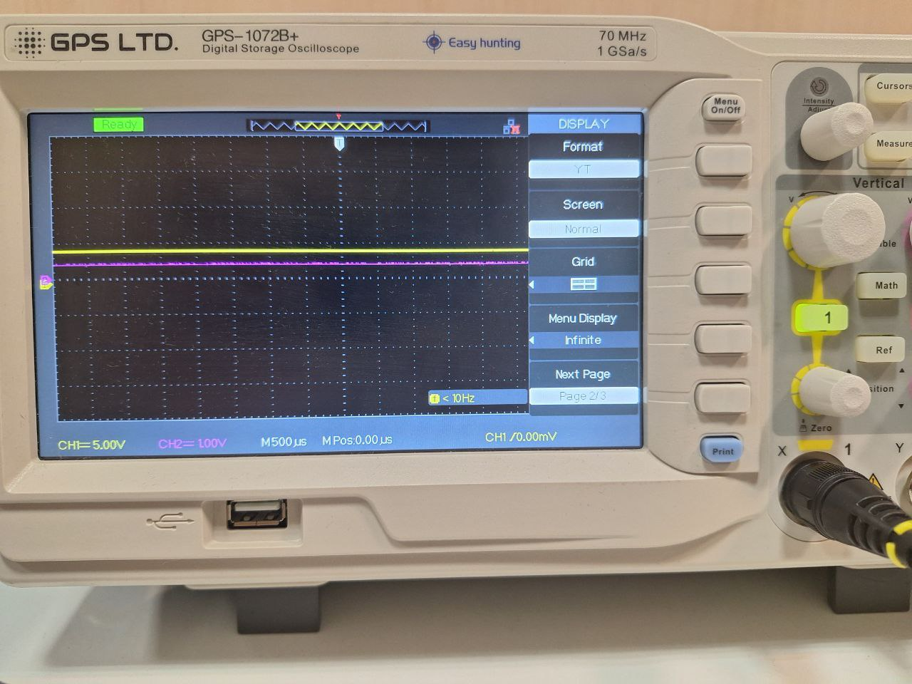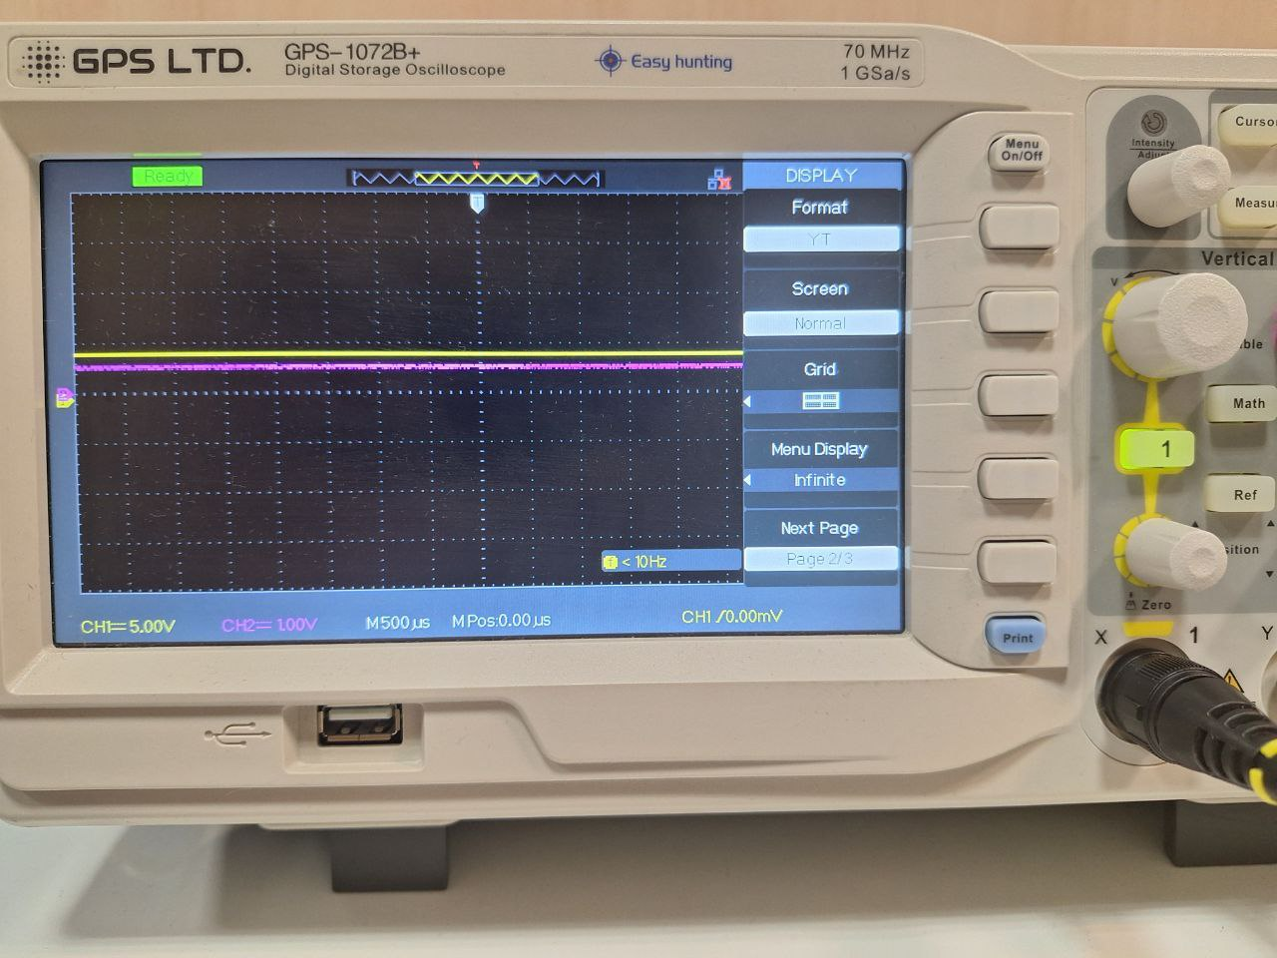

نمودار حاصل از مقادیر ثبت شده به صورت زیر می باشد :

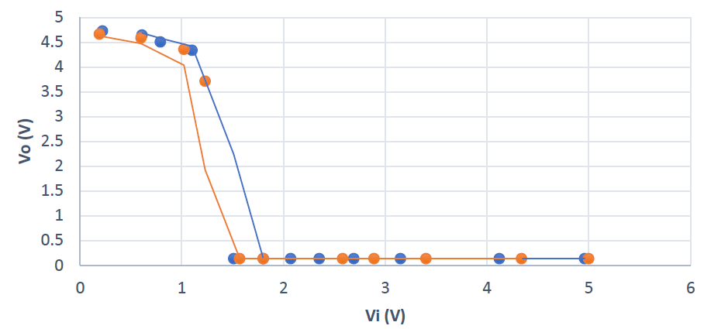

همانطور که انتظار داشتیم نمودار حاصل شبیه نمودار گیت NOT شد. و همانطور که گفته شد در ابتدا با شیب کمی کاهش می یابد سپس با افزایش V_in مقدار V_out با شیب زیادی کاهش می یابد و در انتها مقدار آن دوباره با شیب کمی کاهش می یابد. در عمل گیت NOT خوب می باشد که مقدار کاهش ناگهانی مقدار V_out در بازه ی کوچکی اتفاق بیافتد و در محدوده ی 2.5 ولت باشد.

توضیحات بیشتر درباره ی نمودار گیت NOT در لینک زیر موجود می باشد :

https://www.watelectronics.com/not-gate/

ب و پ)با استفاده از سه ای سی 7400 و استفاده کردن از ۴ گیت NAND هر ای سی استفاده می کنیم و در کل ۱۱ بار از این گیت NAND ها استفاده می کنیم و سپس خروجی را به اسکوپ وصل می کنیم تا آن را مشاهده کنیم.

مدار ما به شکل زیر می باشد

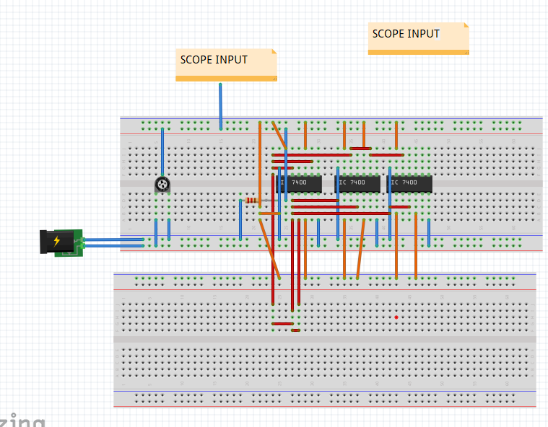

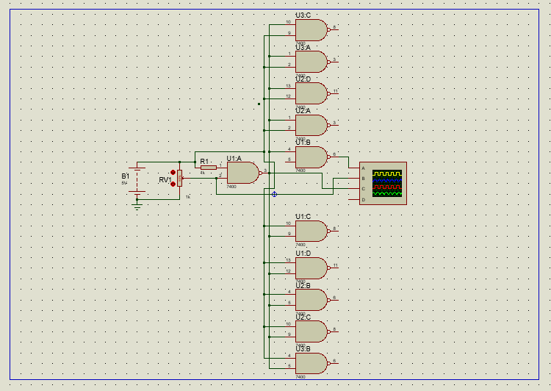با استفاده از نرم افزار پروتئوس مدار ما به شکل زیر می باشد:

پس از بستن این مدار بر روی بردبورد و مشاهده خروجی آن نتیجه این شد که اگر مقدار ولتاژ متغیر از یک مقدار به خصوصی بیشتر بشود خروجی گیت یک شده و اگر از آن مقدار کمتر بشود خروجی گیت صفر خواهد بود.

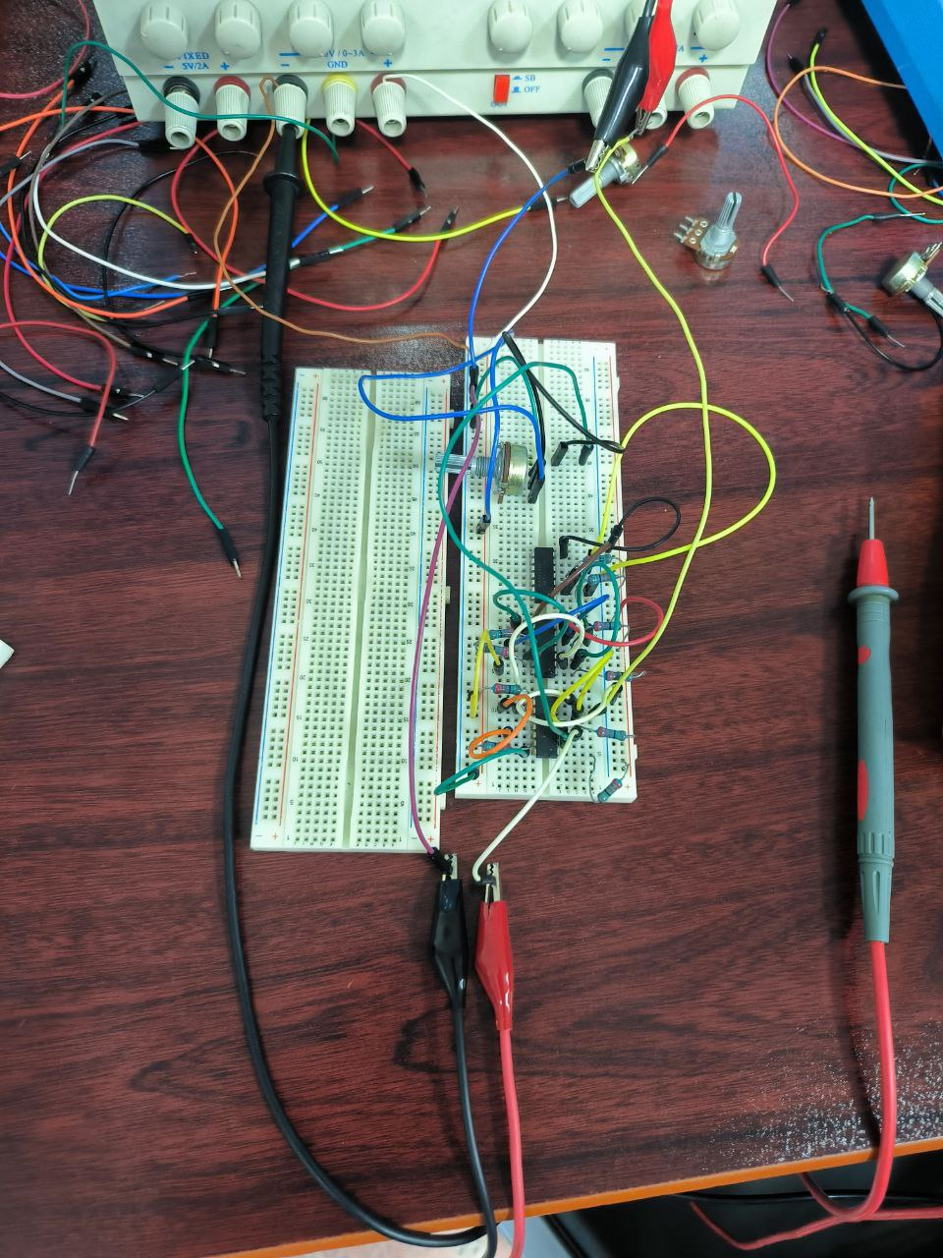

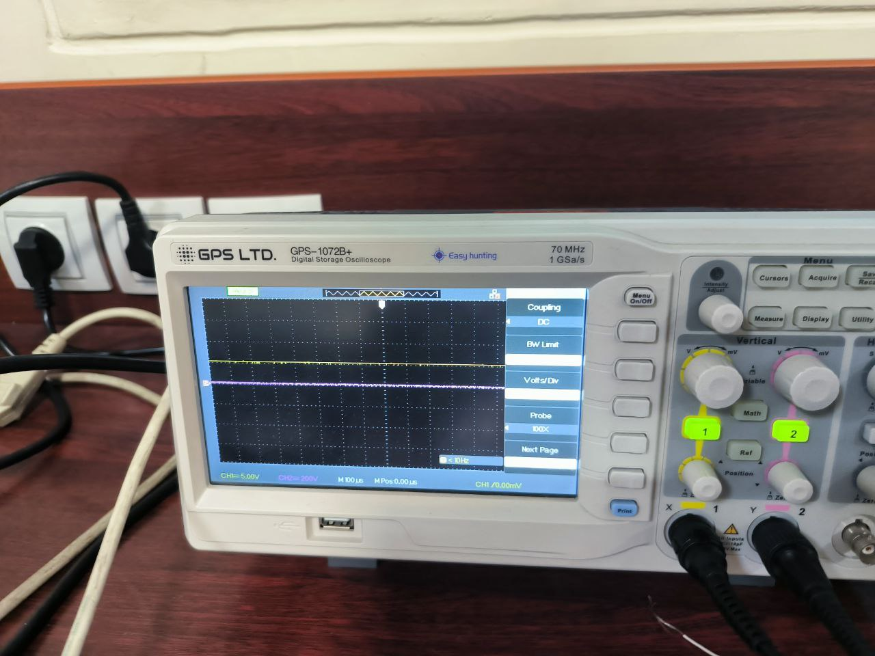

مقدار دقیق این عدد روی این عکس گرفته شده از اسکوپ قابل مشاهده است.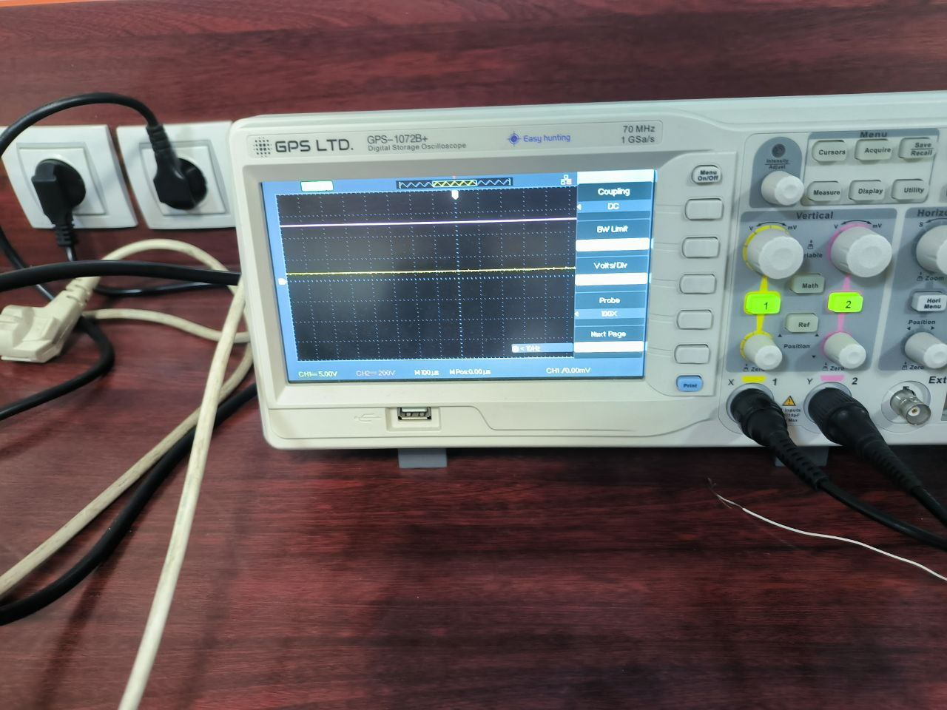

**نتایج مورد انتظار:**

در بخش اول با توجه به اینکه یکی از وردی های گیت NAND یک منطقی(پنج ولت)

می باشد خروجی گیت برابر با وارون ورودی دیگر می باشد در نتیجه باید انتظار دیدن یک گیت نات را داشته باشیم .

در بخش دوم با توجه به افزایش تعداد گیت ها و موازی بسته شدن آن ها انتظار داریم جریان ورودی هر گیت کاهش یابد و درنتیجه ولتاژ‌ هر گیت نیز کاهش یابد که در صورتی که تعداد گیت ها زیاد شود انتظار داریم نتیجه ی درستی نبینیم.

پس از انجام آزمایش در جفت بخش ها نتایج مورد انتظار مشاهده شدند.